Міністерство освіти і науки України
Національний технічний університет України «Київський політехнічний інститут імені Ігоря Сікорського»
Факультет інформатики та обчислювальної техніки Кафедра інформатики та програмної інженерії

Звіт

з лабораторної роботи № 3 з дисципліни
«Основи програмування 2. Модульне програмування»

Перевантаження операторів

Варіант 9

Виконав студент ІП-14 Демченко Філіпп Ігорович
(шифр, прізвище, ім'я, по батькові)

Перевірив Вітковська Ірина Іванівна
( прізвище, ім'я, по батькові)

Київ 2022
Лабораторна робота 3
Перевантаження операторів

Мета – вивчити механізми створення класів з використанням перевантажених операторів.

Завдання
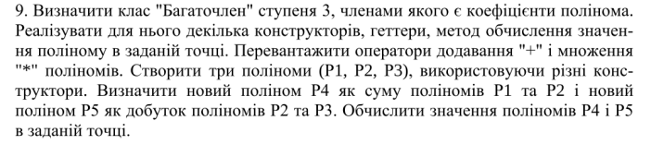
Код програми
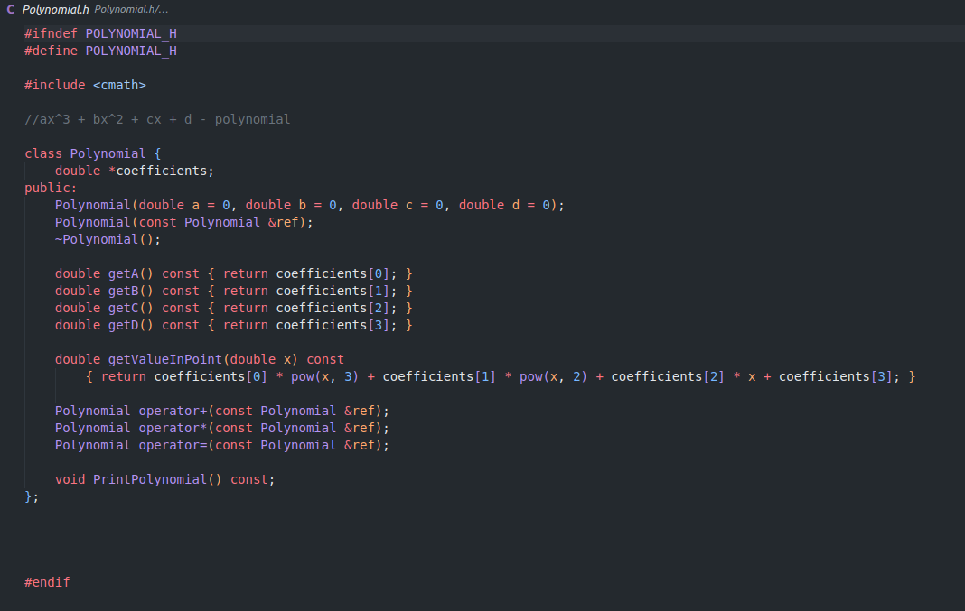
Polynomial.h
Реалізація методів класу Polynomial.h

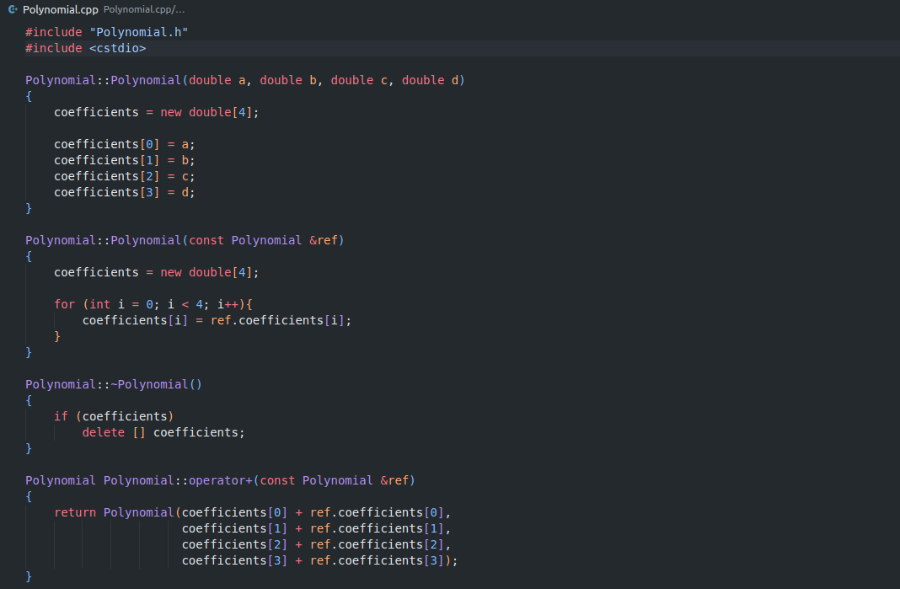
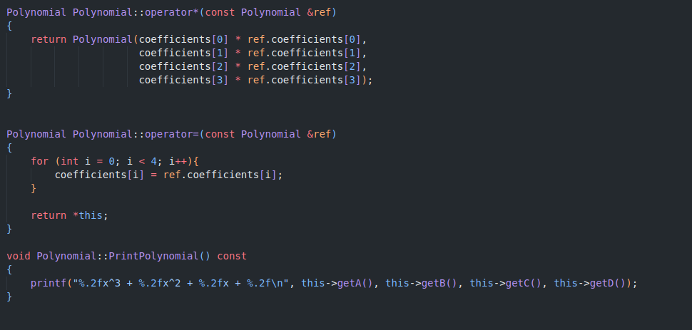
Головна програма. MainProgram.cpp

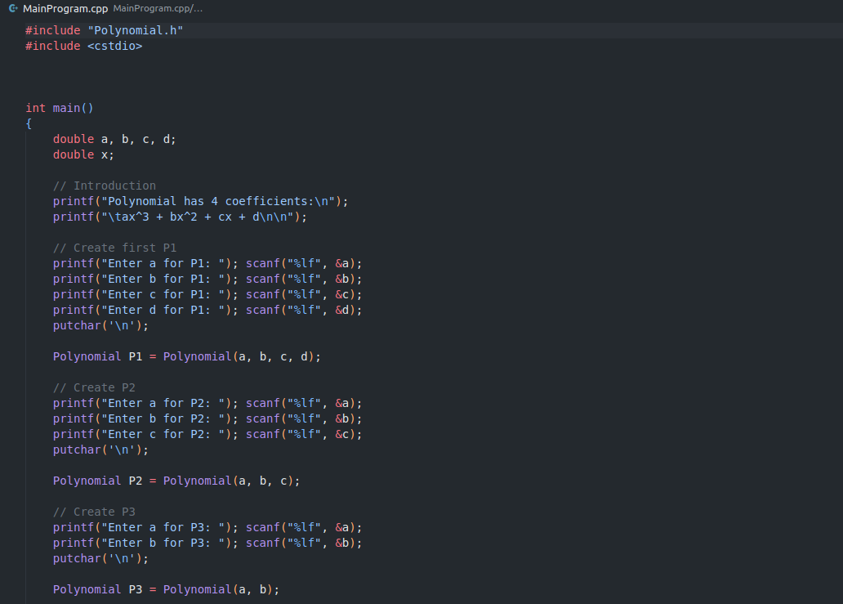
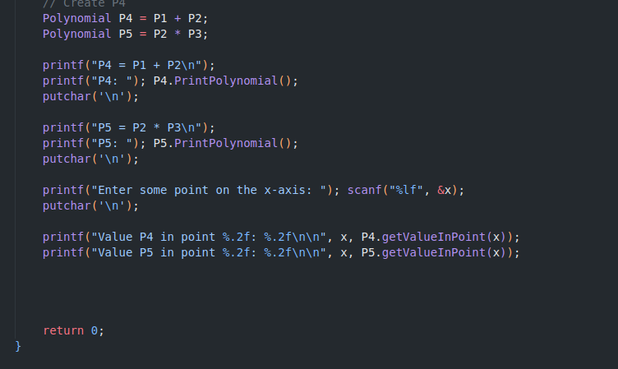
Виконання програми
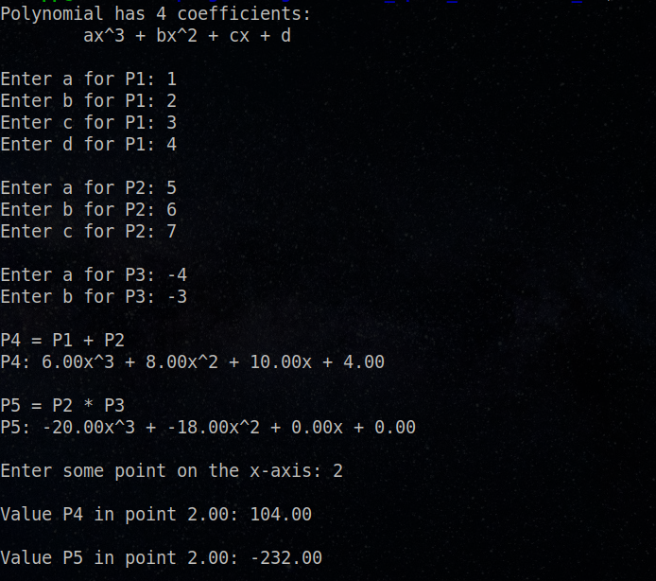

Висновок. Під час виконання лабораторної роботи було вивчено механізми створення перевантажених операторів для класів користувача. Розглянуто різні варіанти створення: у вигляді методів класів, та у вигляді окремих функцій.

